ДЕПАРТАМЕНТ ОБРАЗОВАНИЯ
Белгородской области

ПРИКАЗ

« 22 » мая 2018 года № 1388

Об обеспечении готовности
пунктов проведения экзаменов

В соответствии с приказом Минобрнауки России от 26 декабря 2013 года №1400 «Об утверждении Порядка проведения государственной итоговой аттестации по образовательным программам среднего общего образования», методическими рекомендациями по подготовке и проведению единого государственного экзамена в пунктах проведения экзаменов в 2018 году (приложение 1 к письму Рособрнадзора от 27 декабря 2017 года № 10-870, в редакции письма Рособрнадзора от 26 апреля 2018 года № 10-268), в целях упорядочения действий ответственных лиц по подготовке к проведению государственной итоговой аттестации по образовательным программам среднего общего образования на территории Белгородской области в 2018 году приказываю:
- Утвердить Порядок проведения проверки готовности пункта проведения экзаменов руководителем пункта проведения экзаменов, руководителем образовательной организации, на базе которой организован пункт проведения экзаменов, членом государственной экзаменационной комиссии и техническим специалистом (приложение 1).
- Руководителям пункта проведения экзаменов, руководителям образовательной организации, на базе которой организован пункт проведения экзаменов, членам государственной экзаменационной комиссии, техническим специалистам неукоснительно соблюдать Порядок проведения проверки готовности пункта проведения экзаменов, утверждённый настоящим приказом.
- Руководителям органов, осуществляющих управление в сфере образования муниципальных районов и городских округов, образовательных организаций выделить транспорт:
3.1. не позднее чем за один день до проведения экзамена для доставки руководителей в пункты проведения экзаменов и обратно для проведения проверки готовности пунктов проведения экзаменов;

3.2. в день проведения экзамена для доставки руководителей в пункты проведения экзаменов.
- Контроль за исполнением настоящего приказа возложить на начальника управления общего, дошкольного и дополнительного образования департамента образования Белгородской области М.Л.Назаренко.

Заместитель Губернатора Белгородской области - начальник департамента образования Белгородской области | Н.Полуянова

Приложение 1
к приказу департамента образования Белгородской области
от « 22 » мая 2018 года № 1388

Порядок проведения проверки готовности пункта проведения экзаменов руководителем пункта проведения экзаменов, руководителем образовательной организации, на базе которой организован пункт проведения экзаменов, членом государственной экзаменационной комиссии и техническим специалистом

Общие положения

Проверка готовности пункта проведения экзаменов (далее – ППЭ) осуществляется не позднее чем за один день до начала экзамена руководителем ППЭ, назначенным приказом департамента образования Белгородской области, и руководителем образовательной организации, на базе которой организован ППЭ. По итогам проверки заполняется форма ППЭ-01 «Акт готовности ППЭ» (приложение 1 к порядку).
Кроме того, проводится:
техническая подготовка, которая включает в себя организационно-технологические действия по подготовке к предстоящим экзаменам. Техническая подготовка проводится техническим специалистом до контроля технической готовности. По завершении технической подготовки технический специалист передает статус в системе мониторинга готовности ППЭ на станции авторизации в Штабе ППЭ;
контроль технической готовности ППЭ, который выполняется совместно техническим специалистом, членом ГЭК и руководителем ППЭ. По завершению контроля технической готовности технический специалист передает статус о проведении контроля технической готовности в систему мониторинга готовности ППЭ с помощью станции авторизации в Штабе ППЭ с приложением протоколов технической готовности со всех подготовленных станций, включая резервные. Руководителем ППЭ, членом ГЭК, техническим специалистом по итогам контроля технической готовности заполняется форма ППЭ-01-01 «Протокол технической готовности аудитории для печати ЭМ в аудитории ППЭ» (приложение 2 к порядку) (при использовании бумажной технологии данная проверка не проводится, форма ППЭ-01-01 не заполняется);
руководителем ППЭ, членом ГЭК, техническим специалистом для ППЭ, в которых осуществляется перевод бланков участников ЕГЭ в электронный вид в ППЭ по итогам контроля технической готовности дополнительно заполняется форма ППЭ-01-02 «Протокол технической готовности Штаба ППЭ для сканирования бланков в ППЭ» (приложение 3 к порядку);
руководителем ППЭ, членом ГЭК, техническим специалистом для ППЭ, в которых проводится ЕГЭ по иностранным языкам (раздел «Говорение»). По итогам контроля технической готовности заполняется форма ППЭ-01-01-У «Протокол технической готовности ППЭ к экзамену в устной форме» (приложение 4 к порядку) и форма ППЭ-01-01 «Протокол технической готовности аудитории для печати ЭМ в аудитории ППЭ».

Проверка готовности ППЭ

Руководитель образовательной организации, на базе которой расположен ППЭ, обязан накануне экзамена предоставить руководителю ППЭ автоматизированное рабочее место (компьютер, принтер, копировальное устройство), а также бумагу для подготовки необходимых форм для проведения экзамена, инструкций.
Руководитель ППЭ и руководитель образовательной организации обязаны обеспечить и проверить наличие:
аудиторий, необходимых для проведения ЕГЭ, в том числе аудиторий, необходимых для проведения ЕГЭ для участников ЕГЭ с ОВЗ, детей-инвалидов и инвалидов (информация о количестве указанных обучающихся, выпускников прошлых и о необходимости организации проведения ГИА в условиях, учитывающих состояние их здоровья, особенности психофизического развития, направляется в ППЭ не позднее двух рабочих дней до проведения экзамена по соответствующему учебному предмету);
рабочих мест (столы, стулья) для организаторов вне аудитории, сотрудников, осуществляющих охрану правопорядка, и (или) сотрудников органов внутренних дел (полиции);
отдельного места для хранения личных вещей участников ЕГЭ до входа в ППЭ;
отдельного места для хранения личных вещей организаторов ППЭ, медицинского работника, технических специалистов, ассистентов для участников ЕГЭ с ОВЗ, детей-инвалидов и инвалидов, которое расположено до входа в ППЭ;
аппаратно-программного комплекса для печати ЭМ, расположенного в зоне видимости камер в каждой аудитории;
специально выделенного места в каждой аудитории ППЭ (стола), находящегося в зоне видимости камер видеонаблюдения, для оформления соответствующих форм ППЭ, осуществления раскладки и последующей упаковки организаторами экзаменационных материалов, собранных у участников ЕГЭ;
рабочих мест организаторов в аудитории и общественных наблюдателей;
помещения для руководителя ППЭ (Штаб ППЭ);
помещения для медицинского работника;
журнала учета участников ЕГЭ, обратившихся к медицинскому работнику;
помещения для лиц, сопровождающих участников ЕГЭ, которое организуется до входа в ППЭ;
помещений, изолируемых от аудиторий для проведения экзамена, для общественных наблюдателей, представителей СМИ и других лиц, имеющих право присутствовать в ППЭ в день проведения ЕГЭ;
заметных обозначений номеров аудитории для проведения ЕГЭ и наименований помещений, используемых для проведения экзамена;
заметных информационных плакатов о ведении видеонаблюдения в аудиториях и коридорах ППЭ;
не более 25 рабочих мест для участников ЕГЭ в аудиториях (осуществляется при необходимости, стандартное количество рабочих мест при проведении экзамена в аудитории – 15);
обозначения каждого рабочего места участника ЕГЭ в аудитории заметным номером;
часов, находящихся в поле зрения участников ЕГЭ, в каждой аудитории с проведением проверки их работоспособности.
Руководителю ППЭ и руководителю образовательной организации необходимо:
убрать (закрыть) в аудиториях стенды, плакаты и иные материалы со справочно-познавательной информацией по соответствующим учебным предметам;
подготовить ножницы для вскрытия сейф-пакетов с электронными носителями для каждой аудитории;
подготовить черновики со штампом образовательной организации, на базе которой расположен ППЭ, на каждого участника ЕГЭ (минимальное количество - два листа), а также дополнительные черновики со штампом образовательной организации, на базе которой расположен ППЭ (в случае проведения ЕГЭ по иностранным языкам (раздел «Говорение») черновики не выдаются);
подготовить достаточное количество бумаги для печати полного комплекта экзаменационных материалов в аудиториях;
подготовить конверты для упаковки использованных черновиков (по одному конверту на аудиторию);
подготовить в достаточном количестве формы ППЭ-11 «Сопроводительный бланк к материалам ЕГЭ» для упаковки в сейф-пакеты экзаменационных материалов» (по одной форме на аудиторию);
подготовить в необходимом количестве инструкции для участников ЕГЭ, зачитываемые организаторами в аудитории перед началом экзамена (одна инструкция на одну аудиторию);
проверить пожарные выходы, средства первичного пожаротушения;
запереть и опечатать помещения, не использующиеся для проведения экзамена;
провести проверку работоспособности средств видеонаблюдения в ППЭ совместно с техническим специалистом;
не ранее 5 календарных дней и не позднее 1 календарного дня до дня проведения экзамена совместно с членом ГЭК и техническим специалистом провести контроль технической готовности ППЭ, в том числе обеспечить распечатку ДБО № 2 в Штабе ППЭ;
заполнить форму ППЭ-01 «Акт готовности ППЭ» совместно с руководителем организации, на базе которой организован ППЭ.

Контроль технической готовности при применении технологии печати ЭМ в аудиториях ППЭ

Контроль технической готовности проводится не ранее пяти и не позднее одного календарного дня до дня проведения экзамена.
При проведении контроля технической готовности ППЭ техническому специалисту необходимо:
выполнить тестовую печать границ, убедиться в качестве печати;
оценить качество тестовой печати ЭМ на всех рабочих станциях печати ЭМ в каждой аудитории, а также на всех резервных станциях печати (по усмотрению члена ГЭК тестовый комплект ЭМ может быть напечатан в его присутствии);
проверить средства криптозащиты с использованием токена члена ГЭК на всех рабочих станциях печати ЭМ в каждой аудитории, а также на всех резервных станциях печати;
подписать протокол технической готовности аудитории (форма ППЭ-01-01) и сохранить на флеш-накопитель электронный акт технической готовности для передачи в систему мониторинга готовности ППЭ на всех рабочих станциях печати ЭМ в каждой аудитории и на всех резервных станциях печати. В форме ППЭ-01-01 указывается номер каждой станции печати (совпадающий с номером аудитории), для резервных станций устанавливается признак «Резерв», номер аудитории для них может не указываться.
удостовериться, что в аудитории ППЭ подготовлено достаточное количество бумаги для печати ЭМ;
проверить в Штабе ППЭ наличие и работоспособность станции авторизации, имеющей надёжный канал связи с выходом в информационно-телекоммуникационную сеть «Интернет» и установленным специализированным программным обеспечением для получения ключа доступа к ЭМ;
проверить в Штабе ППЭ работоспособность станции авторизации по резервному каналу связи с выходом в информационно-телекоммуникационную сеть «Интернет», и наличие доступа к специализированному федеральному порталу;
выполнить и проверить результат печати тестового ДБО № 2 на станции авторизации в штабе ППЭ;
проверить средства криптозащиты на станции авторизации в Штабе ППЭ и провести тестовую авторизацию каждого члена ГЭК, назначенного на экзамен, на специализированном федеральном портале с использованием токена члена ГЭК;
проверить наличие дополнительного (резервного) оборудования;
передать акт технической готовности со всех станций печати всех аудиторий и всех резервных станций печати, станции авторизации и статус о завершении контроля технической готовности в систему мониторинга готовности ППЭ с помощью станции авторизации в Штабе ППЭ в случае, если в ППЭ не проводится сканирование бланков участников ЕГЭ.
Кроме того, накануне экзамена следует убедиться в достаточном количестве распечатанных ДБО № 2 и в случае необходимости выполнить печать ДБО № 2 в Штабе ППЭ с помощью станции авторизации, получив их номера на специализированном федеральном портале.

Контроль технической готовности при применении технологии перевода бланков ответов участников ЕГЭ в электронный вид в ППЭ

При осуществлении перевода бланков ответов участников ЕГЭ в электронный вид в ППЭ (сканирования в Штабе ППЭ) контроль технической готовности включает также и контроль готовности по процедуре сканирования. В этом случае необходимо:
проконтролировать качество тестового сканирования рабочей и резервной станций сканирования в Штабе ППЭ. Важно: для тестового сканирования используются комплекты бланков, распечатанные в рамках тестовой печати со всех рабочих станций печати, включая резервные при проведении технической подготовки аудиторий, а также тестовые ДБО № 2, распечатанные со станции авторизации. Один из комплектов ЭМ, распечатанных при тестовой печати в одной из аудиторий ППЭ, и тестовый ДБО № 2 необходимо отсканировать повторно в присутствии члена ГЭК при проведении контроля технической готовности;
проконтролировать загрузку и состав пакета сертификатов специалистов РЦОИ;
проверить средства криптозащиты с использованием токена члена ГЭК рабочей и резервной станций сканирования в Штабе ППЭ;
сохранить на флеш-накопитель электронный акт технической готовности с рабочей и резервной станций сканирования для передачи в систему мониторинга готовности ППЭ;
проверить в Штабе ППЭ работоспособность станции авторизации, имеющей надёжный канал связи с выходом в информационно-телекоммуникационную сеть Интернет, и наличие доступа к серверу РЦОИ;
проверить в Штабе ППЭ работоспособность станции авторизации по резервному каналу связи с выходом в информационно-телекоммуникационную сеть «Интернет», и наличие доступа к серверу РЦОИ;
проверить получение статуса «подтвержден» для тестовой передачи пакета с результатами тестового сканирования на сервер РЦОИ при проведении технической подготовки, по согласованию с РЦОИ и по усмотрению члена ГЭК в его присутствии может быть сформирован и передан новый пакет с результатами тестового сканирования и получен от РЦОИ статус «подтвержден»;
подписать сформированный на станции сканирования (форма ППЭ-01-02) протокол технической готовности Штаба ППЭ для сканирования бланков в ППЭ для рабочей и резервной станций сканирования в Штабе ППЭ;
передать акт технической готовности с рабочей и резервной станций сканирования, станции авторизации и статус о завершении контроля технической готовности в систему мониторинга готовности ППЭ с помощью станции авторизации в Штабе ППЭ.

Контроль технической готовности при проведении экзамена по иностранным языкам (раздел «Говорение»)

При проведении экзамена по иностранному языку (раздел «Говорение») не позднее, чем за один календарный день до дня проведения экзамена техническому специалисту необходимо совместно с членом ГЭК и руководителем ППЭ провести контроль технической готовности:
получить от РЦОИ ППЭ-01-01-У «Протокол технической готовности ППЭ к экзамену в устной форме»;
выполнить тиражирование инструкции для участников ЕГЭ по использованию программного обеспечения сдачи устного экзамена по иностранным языкам: одна инструкция на участника ЕГЭ по языку сдаваемого экзамена участников для предоставления в аудиториях подготовки и одна инструкция на аудиторию проведения на языке сдаваемого в аудитории проведения экзамена;
передать руководителю ППЭ инструкции для участников ЕГЭ для предоставления в аудиториях подготовки;
проверить работоспособность средств криптозащиты на станции авторизации в Штабе ППЭ и провести авторизацию каждого члена ГЭК, назначенного на экзамен, на специализированном федеральном портале с использованием токена члена ГЭК (авторизация проводится не ранее 2 рабочих дней и не позднее 18.00 календарного дня, предшествующего экзамену);
по результатам авторизации убедиться, что все члены имеют назначение на экзамен, а также настройки ППЭ станции авторизации подтверждены;
на каждой станции печати ЭМ в каждой аудитории подготовки, назначенной на экзамен, и резервных станциях печати провести контроль технической готовности в соответствии с общей инструкцией для технического специалиста (тестовый комплект ЭМ по устному экзамену включает только бланк регистрации);
при осуществлении перевода бланков ответов участников ЕГЭ в электронный вид в ППЭ (сканирования в Штабе ППЭ) провести контроль технической готовности к процедуре сканирования;
проверить настройки экзамена по соответствующему учебному предмету: код региона, код ППЭ, номер аудитории, номер места;
проверить настройки системного времени;
выполнить тестовую аудиозапись и оценить качество аудиозаписи. Тестовое сообщение должно быть отчётливо слышно, звук говорящего должен иметь равномерный уровень громкости (посторонние разговоры в аудитории проведения не должны вызывать провалов уровня громкости аудиозаписи), звук не должен прерываться («кваканье», хрипы, щелчки и т.п.) и не должен быть искажён;
провести контроль качества отображения КИМ на экране: КИМ имеют четкое отображение и читаемость текста, корректную передачу цветов на фотографиях, отображаются на весь экран, за исключением кнопок навигации;
проверить работоспособность средств криптозащиты с использованием члена ГЭК;
сохранить коды активации станции записи ответов (кроме резервных станций записи) для передачи организаторам в аудитории подготовки (один код на каждый предмет для каждой аудитории подготовки) и передать руководителю ППЭ;
заполнить и сохранить на флеш-накопитель паспорт станции записи ответов, а также электронный акт технической готовности для передачи в систему мониторинга готовности ППЭ.
Не рекомендуется перемещать станцию записи ответов с подключенной аудиогарнитурой после завершения контроля технической готовности.
Проверить наличие дополнительного (резервного) оборудования:
основной и резервный флеш-накопители для переноса электронных материалов между рабочими станциями ППЭ;
USB-модем для обеспечения резервного канала доступа в информационно-телекоммуникационную сеть Интернет. USB-модем используется в случае возникновения проблем с доступом в информационно-телекоммуникационную сеть «Интернет» по стационарному каналу связи;
резервные гарнитуры, включая одну дополнительную гарнитуру на каждую аудиторию проведения для использования при инструктаже участников ЕГЭ организаторами;
принтер, который будет использоваться для печати сопроводительной документации к флеш-накопителям с аудиозаписями устных ответов участников ЕГЭ (может использоваться принтер, подключенный к станции авторизации для печати ДБО № 2 в случае применения технологии печати полного комплекта)
резервный внешний CD (DVD) –привод;
резервные рабочие станции участника ЕГЭ для замены рабочих станций записи ответов (по одной на каждую аудиторию проведения с 4-мя рабочими станциями записями ответов);
резервную рабочую станцию для замены станции авторизации в Штабе ППЭ;
прочее дополнительное (резервное) оборудование необходимое для печати полного комплекта и сканирования бланков.
По окончании контроля технической готовности ППЭ к экзамену необходимо:
напечатать и подписать паспорта станций записи ответов;
заполнить и подписать форму ППЭ-01-01-У «Протокол технической готовности ППЭ к экзамену в устной форме»;
подписать протокол (протоколы) технической готовности аудиторий подготовки, напечатанные тестовые комплекты ЭМ являются приложением к соответствующему протоколу (форма ППЭ-01-01 «Протокол технической готовности аудитории для печати ЭМ в аудитории ППЭ»);
напечатать и подписать протокол (протоколы) технической готовности (ППЭ-01-02 «Протокол технической готовности ППЭ для сканирования бланков в ППЭ»);
передать акт технической готовности со всех, включая резервных, станций записи ответов всех аудиторий проведения, станций печати ЭМ аудиторий подготовки, станции сканирования в ППЭ, станции авторизации и статус о завершении контроля технической готовности в систему мониторинга готовности ППЭ с помощью станции авторизации в Штабе ППЭ.

Схема проведения проверки готовности ППЭ

Руководители ППЭ информируются о месте расположения ППЭ, в который они направляются, не ранее чем за три рабочих дня до проведения экзамена по соответствующему учебному предмету.
В случае необходимости выделения транспорта для выезда в ППЭ в день проведения проверки руководитель ППЭ обращается к муниципальному координатору ЕГЭ муниципального образования, в котором расположено место работы руководителя ППЭ.
Муниципальный координатор ЕГЭ обязан сообщить руководителю ППЭ не позднее чем за один день до выезда в ППЭ с целью проведения проверки готовности сведения о выделенном транспорте (марку, номер автомобиля, время и место его прибытия).
Выделенный транспорт для проведения проверки готовности ППЭ осуществляет доставку руководителя ППЭ до места проведения проверки и обратно к месту работы руководителя ППЭ. С целью доставки руководителя ППЭ к месту проведения экзамена в день проведения экзамена взаимодействие между муниципальным координатором ЕГЭ и руководителем ППЭ осуществляется аналогичным образом.
Руководитель образовательной организации, на базе которой расположен ППЭ, обязан лично присутствовать в день проведения проверки готовности ППЭ, а также обеспечить присутствие технического специалиста в ППЭ, иных лиц (при необходимости), оказывающих содействие руководителю ППЭ при проведении проверки готовности ППЭ.

Приложение 1
к порядку проведения проверки готовности ППЭ руководителем ППЭ, руководителем образовательной организации, на базе которой организован ППЭ, членом ГЭК
и техническим специалистом

Акт готовности пункта проведения экзамена
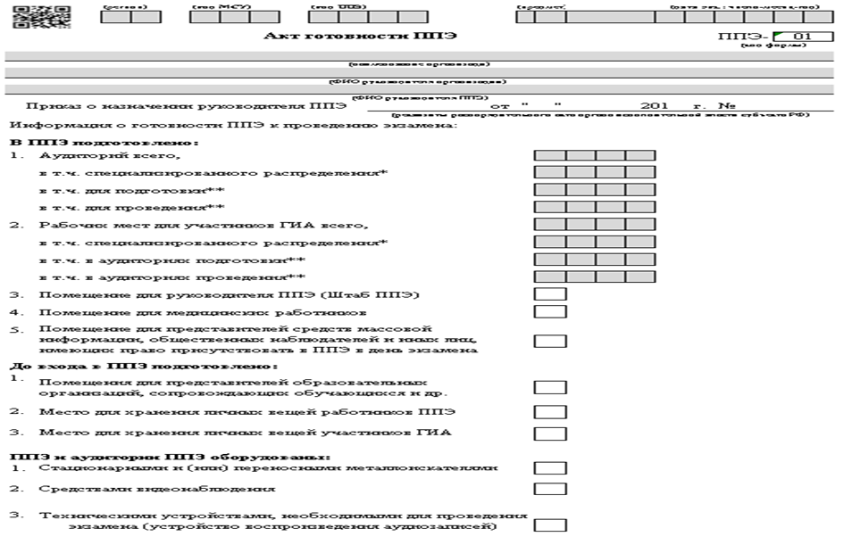
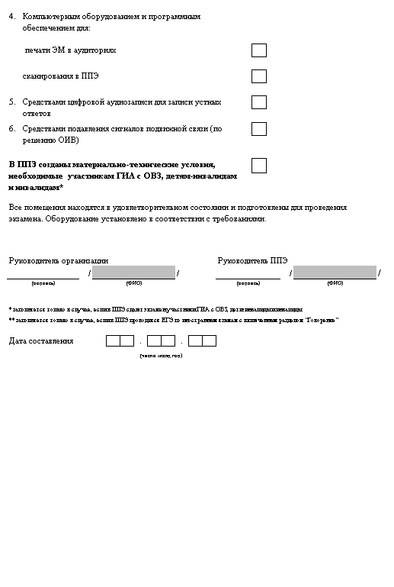

Приложение 2
к порядку проведения проверки готовности ППЭ руководителем ППЭ, руководителем образовательной организации, на базе которой организован ППЭ, членом ГЭК
и техническим специалистом

Протокол технической готовности аудитории для печати полного комплекта ЭМ в аудитории ППЭ

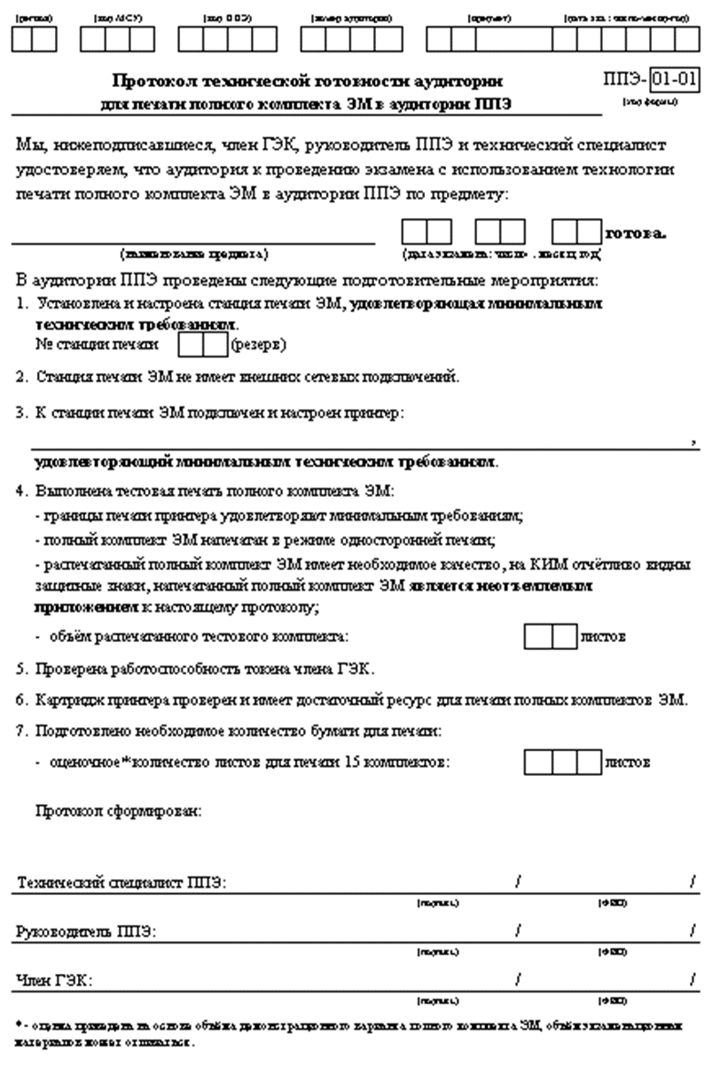

Приложение 3
к порядку проведения проверки готовности ППЭ руководителем ППЭ, руководителем образовательной организации, на базе которой организован ППЭ, членом ГЭК
и техническим специалистом

Протокол технической готовности штаба ППЭ для сканирования бланков в ППЭ

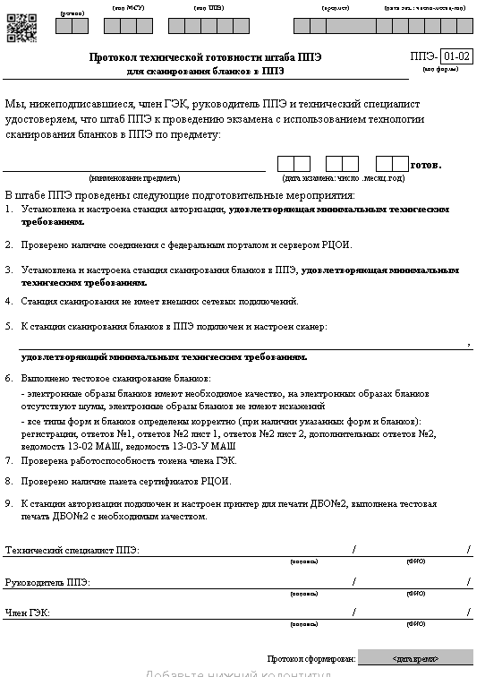

Приложение 4
к порядку проведения проверки готовности ППЭ руководителем ППЭ, руководителем образовательной организации, на базе которой организован ППЭ,
членом ГЭК и техническим специалистом

Протокол технической готовности ППЭ к экзамену в устной форме

